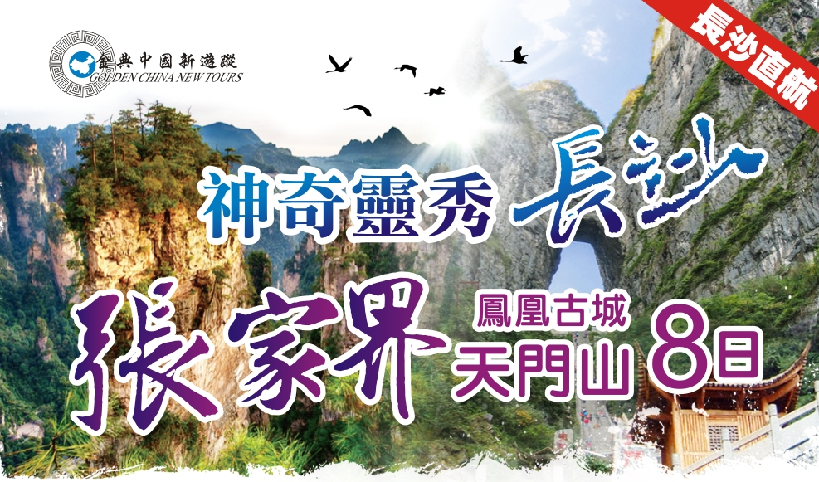

【專業規劃】 2016年6月26日出發 團費NT.29600元.(含導遊領隊司機小費)

1.【搭乘長沙直航班機】輕鬆省時又便捷。
2.全程不購物(NO SHOPPING)+無自費。 ※全程不上攝影。
3.升等豪華三排椅＜車上提供WIFI＞
4.特別安排《張家界大峽谷》張家界大峽谷旅遊風景區為國家AAAA級旅遊景區，位於湖南省張家界市，是張家界地貌的極品景區之一。張家界大峽谷集山、水、洞於一身，是張家界地貌的博物館，在這裏可觀賞到北溫帶喀斯特地形的全部風景！谷中猴群歡躍，百鳥爭鳴，湖水清澈，鴛鴦戲水、空氣清新、絕無僅有。

5.加值贈送《煙雨張家界秀》講述了遠古時代張家界土家族青年洛巴沖和苗族姑娘阿依朵之間纏綿悱惻、美麗動人的愛情故事。新版《煙雨張家界》演出時長80分鐘，保留了《大山深處苗家寨》、《纏頭帕》、《織錦》、《擠油尖》、《愛在山水間》等精彩節目，新增了《天浴》、山歌對唱等張家界原生態民俗文化類節目。在《土家婚禮》中，穿插了攔門酒、猜新娘等和觀眾互動的趣味環節，4位扮相滑稽的媒婆還大跳誇張的《江南STYLE》舞蹈。
6.【張家界武陵源風景區】於西元1992年12月被聯合國文教組織列入世界自然遺產保護。
7.【張家界風景區】，擁有令世人驚嘆的風光。唐代詩人王維曾有詩雲：居人共住武陵源，還從物外起田園。還被譽為『中國山水畫的原本』、『縮小的仙境，放大的盆景』。
8.【天門山(纜車+穿山扶梯+環保車)】景區，此為張家界的文化聖地，被稱為“張家界之魂”。亦宛如是一座大氣的“天文化”和“仙山文化”為一體的神仙花園。(市場自費NT：2000元)
9.【十裡畫廊】搭乘觀景小火車，欣賞大自然的國畫長廊。
10.【金鞭溪景區】武陵源風景最美的地界，溪水四季清澈，林間鳥獸嬉戲，兩岸石峰挺立。
11.【百龍電梯】搭乘唯一擁有三項世界紀錄的上山，是世界上最快的客運電梯、是世界上最高的雙層觀光電梯、也是世界最高在戶外的電梯。
12.【黃龍洞】乃世界自然遺產王牌景區，中國首批AAAA級旅遊景點，享有中華神奇洞府，世界溶洞奇觀之美譽。
13.【天子山】峰林如海、谷壑幽深、氣勢雄偉、視野開闊、層次分明。
14.【簡牘博物館】此館陳列簡牘藏品主要為1996年出土的14萬枚三國孫吳時期紀年簡牘和2003年發現的2萬餘枚西漢初年紀年簡牘，另外，青銅、漆木、書畫、金銀等其他藏品約3500件。。
15.【詩牆】薈萃了中國當代名家詩詞、書法、美術，被稱世界最長的詩、書、畫、刻藝術牆。
16.【鳳凰古城(含九大景通票)】【虹橋、東門城樓、熊希齡故居、沱江風光、沈從文故居、楊家祠堂、石板老街、吊腳樓群、南華山森林公園】價值RMB148/人，讓貴賓們不是只有走馬看花。沿途不僅風景秀麗，而且地靈人傑。古城分為新舊兩區，面積共一千七百多平方公里。清淺的沱江穿城而過，一代又一代撫育著古城的兒女。

●特別贈送●
1、每人每日礦泉水一瓶
2、加贈迎賓水果+獨家訂製優質盥洗用具+旅遊三寶（耳塞+眼罩+充氣頭枕）
●風味美食●
四海風味（RMB40/人）‧福湘樓（RMB40/人）‧天橋竹筒（RMB40/人）‧黃龍食府（RMB40/人）
野蘑菇宴（RMB40/人）‧苗家風味（RMB40/人）‧印象鳳凰（RMB40/人）‧特色石鍋魚（RMB40/人）
酒店中式合菜（RMB68/人）‧火宮殿風味（RMB40/人）‧
●精心挑選●
準五星級酒店－長沙：現代凱萊國際酒店 或 中國城戴斯酒店
準五星級酒店－常德：中瀚假日酒店
準五星級酒店－張家界景區：聖多明歌大酒店 或 國賓大酒店
張家界市區：凱力國際酒店 或 韋斯特酒店
準五星級酒店－鳳凰:鳳廷國際大酒店或鳳天國際酒店 以上酒店或同級
※小孩(18歲以下)佔床同大人、不佔床每一位扣NT 1000
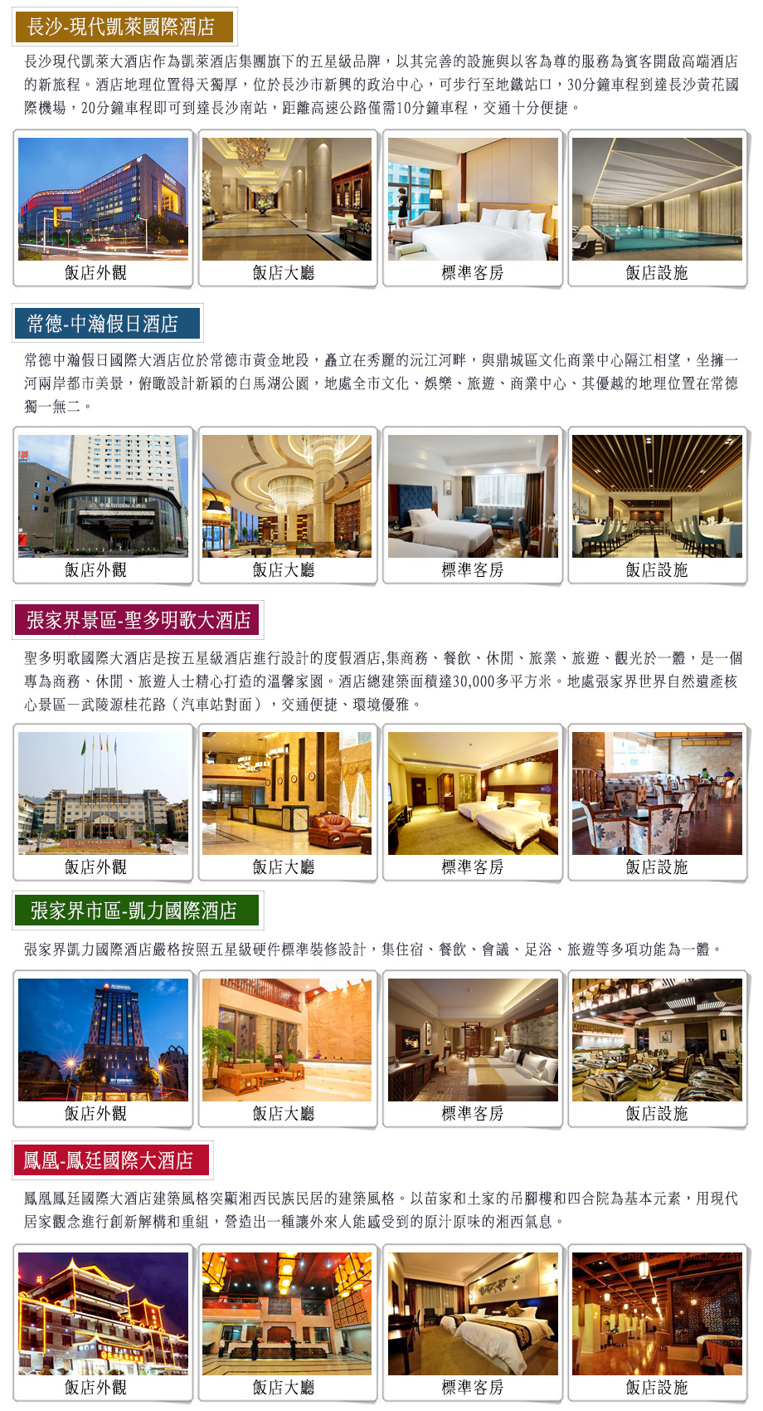
【參考航班】 (直航航班：每週日出發)
高雄長沙 GE3668 0800/1010 長沙高雄 GE3667 1110/1320
第一天 高雄長沙【簡牘博物館、嶽麓山、愛晚亭】(車程2小時)常德
今日集合於高雄小港機場，專人辦理手續，搭乘【直航航班】飛往【長沙】；長沙這個名稱始於西周時代，乃3000年楚漢古都，近代湖湘文化的策源地，中華民國時期素有“中國芝加哥”之美譽。長沙人文薈萃，有『瀟湘洙泗』之稱。早在宋代時，長沙就已成為全國文化教育事業最發達地區之一。
【簡牘博物館】是目前國內外唯一一座集簡牘收藏、保護、整理、研究和陳列展示於一體的新型現代化專題博物館，也是長沙一個重要的文化景點和對外開放視窗。本館簡牘藏品主要為1996年出土的14萬枚三國孫吳時期紀年簡牘和2003年發現的2萬餘枚西漢初年紀年簡牘，另外，青銅、漆木、書畫、金銀等其他藏品約3500件。長沙簡牘博物館基本陳列名稱為《文明之路——長沙簡牘博物館基本陳列》，該陳列由四個部分組成，《三國吳簡》、《中國簡牘》、《世界文字載體》、《中國簡牘書法》；該館的主要輔助陳列為《長沙出土文物精華展》，該展覽由《青銅神韻》、《湘楚瑰寶》、《兩漢遺珍》、《瓷釉華彩》四個部分組成。
【嶽麓山】嶽麓山位於長沙市湘江西岸。舊志稱當衡山（南嶽）之足，故以麓名。南北朝宋劉宋時《南嶽記》載：“南嶽周圍八百里，回雁為首，嶽麓為足。”面積8平方公里，最高峰海拔297米，碧嶂屏開，秀如琢玉，層巒聳翠，山漳幽深。自西漢以來，歷代都有遺跡可覓，以嶽麓書院、愛晚亭、麓山寺、望湘亭、唐李邕麓山寺碑、宋刻禹王碑為最有名。嶽麓山景區薈萃了湘楚文化的精華，名勝古跡眾多，集儒釋道為一體，革命聖跡遍佈且植物資源豐富。
【愛晚亭】原名“紅葉亭”，又名“愛楓亭”，位於嶽麓山下清風峽中，亭坐西向東，三面環山。該亭始建於清代乾隆年間，取杜牧詩句“停車坐愛楓林晚，霜葉紅於二月花”之意命名。亭子古樸典雅，亭內金柱丹漆，四個翼角高翹，上面蓋著綠色的琉璃瓦。八柱重簷，頂部覆蓋綠色琉璃瓦，攢尖寶頂，內柱為紅色木柱，外柱為花崗石方柱，天花彩繪藻井，蔚為壯觀。
溫馨小提示： 
1.湖南屬少數民族居住省份，食物以酸、辣、重鹹為主要特色，台灣遊客在飲食上可能會不太習慣，望遊客能入境隨俗！
2.導遊於車上講解湖南省風俗民情時，會提供部份當地特色商品讓旅客瞭解也供旅客選擇(1.酒鬼酒 2.黑茶 3.薑糖 4.小花生 5.小銀飾...等等)，此推銷無壓力，自由選購。
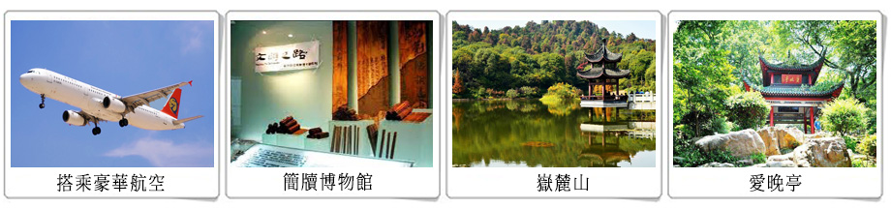
◎早：敬請自理 中：湘菜風味(RMB40/人) 晚：中式合菜(RMB40/人)
◎使用飯店：中瀚假日酒店 或同級

- 常德【詩牆、柳葉湖、常德博物館】(車程4小時)鳳凰古城(含套票148/RMB/人)【沱江酒吧街、古城夜色】
【詩牆】近年來中國家投資一億零八百萬元，以2.92公里長的防洪牆載體，修建一座旨在弘揚中華傳統文化，加強愛國主義教育的，命名爲『中國常德詩牆』。詩牆薈萃了中國當代名家詩詞、書法、美術精品鐫刻於一牆，被稱世界最長的詩、書、畫、刻藝術牆，獲『金氏世界紀錄最長的詩書畫刻藝術牆』。
【柳葉湖】因湖的形狀像柳葉而得名，白鶴山、花山、太陽山環繞湖北部。其中白鶴山很早以前就是白鶴棲息的寶地，每年5月-10月，成千上萬只白鶴與白鷺在藍天碧水間翩翩起舞，為柳葉湖增加了奇麗的色彩。
【常德博物館】占地32畝，總建築面積1萬平方米。該建築為四合院仿古式，由主體建築和南北專題館組成。主要用於珍貴文物的陳列和保管。館內藏有各類文物3萬餘件。
※常德博物館－（免費參觀），每週逢週二閉館不能參觀，行程則自動取消，敬請見諒！！
【鳳凰古城】是湘西土家族苗族自治州的鳳凰縣的縣城，它緊鄰沱江而建，吊腳木樓布滿山坡。這裏是中國第一流的現代文學家沈從文的故鄉，他曾在《邊城》中描繪過它素樸而迷人的風情。鳳凰八絕：1．沱江邊的菜場以及在河邊搗衣的女人。2．沙灣的吊腳樓。3．北門外沱江邊上的露天餐座。4．哺育了沈從文、黃永玉的文昌閣小學。5．黃絲橋古城。6．文廟、三王廟、武侯祠、文昌閣、筆架城，查地圖可以找到。7．黃永玉題字的理發店，師傅有推拿的絕活，專治落枕。8．古戲台是當地畫家的聚會地。
【沱江酒吧街】這些酒吧在室內佈置上很講究一種原始和自然的氣息，多用木頭做材料，遊客可以在裡面看書、品茶、喝酒、上網，甚至可以在專門設計的牆壁上用筆留下自己的心聲。
【古城夜色】夜宿鳳凰古城，在寧靜的夜晚，體驗古城夜色美景。
溫馨小提示： 
1.此日車程較為辛苦，因前往鳳凰有部份為山路，如旅客有暈車問題，請出發前準備齊藥品。 
2.鳳凰位於湖南省西南方，酒店及餐廳的條件皆不如長沙、張家界，因此菜色餐廳方面較其他餐稍遜，望客人諒解！
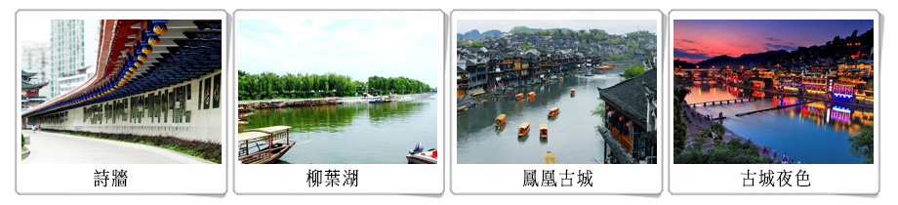
◎使用餐食：早餐：酒店內用 午餐：四海風味(RMB40/人) 晚餐：苗家風味(RMB40/人)
◎使用飯店：鳳廷國際大酒店 或 鳳天國際酒店 或同級

第三天 鳳凰古城【沈從文故居、熊希齡故居、東門城樓、沱江泛舟、虹橋風雨樓、楊家祠堂、古城博物館、石板街、吊腳樓】(車程4小時) 張家界
【沈從文故居】 1902年12月28日，沈從文先生誕生在鳳凰古城中營街的一座典型的南方古四合院裡。 四合院分前後兩進，中有方塊紅石鋪成的天井，兩邊是廂房，大小共11間。房屋系穿鬥式木結構建築，
採用一鬥一眼合子牆封砌。馬頭牆裝飾的鰲頭，鏤花的門窗，小巧別致，古色古香。整座建築具有濃鬱
的湘西明清建築特色。
【熊希齡故居】是中華民國第一任內閣總理熊希齡的房舍，房屋子構築是穿門式木結構，歇山式蓋小青瓦以木材為主。
【東門城樓】是當年苗族抵禦外侵時，勝利後所進之門，堪稱湘西凱旋門，讓人篷畢生輝。楊家祠堂有著顯赫地位，是清朝時期所建，整座建築局部對稱合理是以古代與現代相結台的戲臺建築四合院，鳳凰最完整的一座宗祠之一。
【沱江泛舟】欣賞兩岸風光具有民族特色的吊角樓和風雨樓。
【虹橋風雨樓】橋風雨樓橫臥沱江之上，與民族一條街橫豎交錯，形成古城的市井畫面和重疊的風景。
【楊家祠堂】鳳凰在明清時為大湘西的政治、經濟、文化的中心，戰事雖多，官商富紳可也雲集此地。
楊家祠堂為鳳凰縣24家祠堂之一，也是唯一一家在古城內的祠堂，楊家祠堂始建于道光十六年（西元1836年），木質結構呈四合院，上下兩層，占地面積770平方米，由大門、戲臺、過亭、廊房、正廳組成，呈長方形，整過建築工程精細，富有楊家民族特色。
【石板街】鳳凰古城的石板街亦稱沱江古街，因其路面是由石板鋪蓋而成，固有石板街之稱，在此您可以感受到古城石板街獨有的特色。
【吊腳樓】古香古色、建築風格特殊的吊腳樓，為湘西的山水添得幾分韻致。當地人臨河而居，一幢幢吊腳樓，高高低低參差錯落。
【古城博物館】介紹古城的人文歷史風光等。
爾後前往擁有令世人驚嘆的風光的『張家界』。唐代詩人王維曾有詩雲：居人共住武陵源，還從物外起田園。還被譽為『中國山水畫的原本』、『縮小的仙境，放大的盆景』。
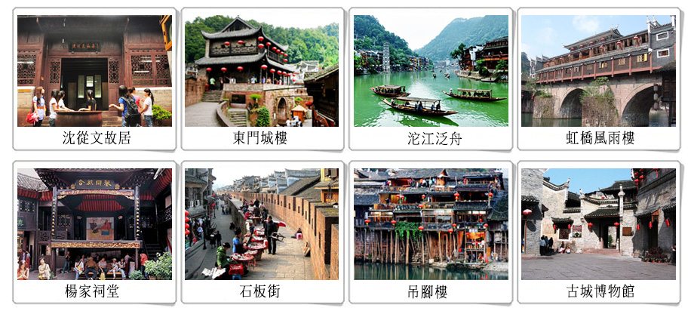
◎使用餐食：早餐：酒店內用 午餐：印象鳳凰(RMB40/人) 晚餐：特色石鍋魚(RMB40/人)
◎使用飯店：凱力國際酒店 或韋斯特酒店 或同級

第四天 張家界【天門山(單程纜車+單程穿山扶梯+單程環保車)、玻璃棧道(含鞋套)、鬼谷棧道、天門洞、軍聲畫院】
【天門山國家森林公園】一直被當地人民奉為神山、聖山，許多的神奇傳說千古流傳，更被人譽為“湘西第一神山”和“武陵之魂”。 天門山目前已修建開通世界最長的高山觀光索道天門山索道和被稱為“天下第一公路奇觀”通天大道，這兩項工程壯觀恢弘、驚險奇絕，令人無比震撼，使得天門山又添冠世奇景。抵達後午餐，乘天門山高山觀光索道上至山頂，觀淩霄台、鬼古棧道、天門洞等絕世奇觀。
【天門山】此處於1992年12月被聯合國教科文組織列入《世界自然文化遺產名錄》。是張家界最早被記入史冊的名山，天門山海拔1518公尺，宛然張家界的天然畫屏，成為張家界最具代表性的自然景觀之一。長久以來，天門山不僅以其神奇獨特的地質外貌、秀美無比的自然風景令人矚目，更因其深遠博大的文化內涵、異彩紛呈的人文勝跡聞名遐邇。是張家界的文化聖地，被稱為『張家界之魂』，有湘西第一神山的美譽。
【天門山索道】是世界上最長的客運索道，全長7200公尺，高1277公尺。
【玻璃棧道】玻璃棧道，長約60公尺的透明步道，設於海拔1430公尺高的山壁，腳下就是懸崖峭壁，既可飽覽美景又充滿刺激震撼，此步道可與美國大峽谷的天空步道相媲美，被譽為東方的“天空之路”。
【鬼谷棧道】棧道上，挺著發麻的雙腿，帶著急促的心跳，閉上眼，伸開雙臂，你就能得到一次最完美、最刺激、最貼近自然的SPA。棧道中還有一個淩空伸出的長約5米的玻璃月臺。
【天門洞】可謂世界上最高海拔的天然穿山溶洞門高 131公尺、寬57公尺、深60公尺。南北對開於千尋素壁之上，氣勢磅礡，仙山巍峨高絕，更是盡顯造化神奇的冠世奇觀。1999年世界特技飛行大師曾架機穿越天門洞，引起世人關注。天門山寺，自明朝以來就香火鼎盛。是湘西的佛教中心。故天門山宛如是一座大氣的“天文化”和“仙山文化”為一體的神仙花園。
【軍聲畫院】走進畫院，高山流水的清風伴隨著悠揚的古箏樂曲吹散了遊人旅途的塵土和疲倦，而土家迎賓花鼓的激情四溢和嘹亮動人的山歌又將人引入了一個民族藝術的天堂。在近三千多平方米的展廳裏，一幅幅用張家界特有的天然彩色砂石、植物所繪製而成的"軍聲砂石畫"用藝術的手法展現出靈山秀水和民土人情。透過這扇藝術之窗，您不僅僅可以看到一個更美的張家界，體會到土家人的聰明才智。
溫馨小提示：※天門山景區走路比較多，且景區道路為狹窄棧道，建議客人穿著平底防滑鞋，避免滑倒。
※天門山：A線-索道上山後乘穿山扶梯至天門洞乘環保車下山；B線-環保車至天門洞乘穿山扶梯上山後乘索道下山。
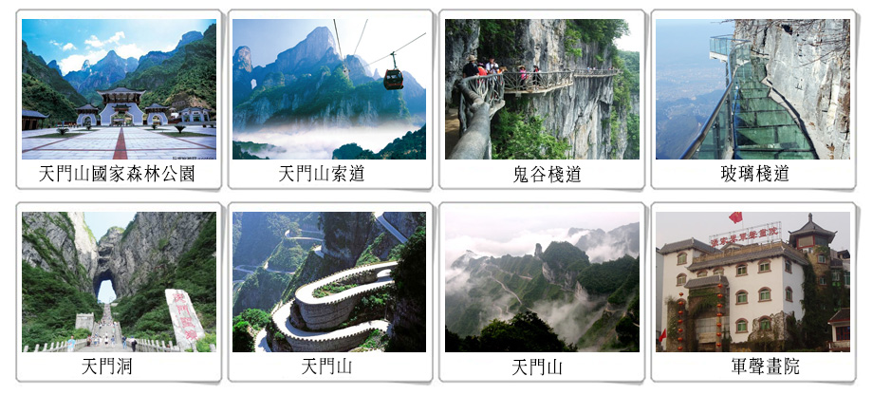
◎使用餐食：早餐：酒店內用 午餐：野蘑菇宴(RMB40/人) 晚餐：烏龍山寨(RMB40/人)
◎使用飯店：凱力國際酒店 或韋斯特酒店 或同級

- 張家界【金鞭溪、水繞四門、十裡畫廊+雙程小火車、張家界大峽谷(滑道+遊船)、溪布街】
【金鞭溪】沿線是武陵源風景最美的地界，全長5.7公里，穿行在峰巒幽谷雲間，兩岸奇峰挺拔、峰巒畢露、鬼斧神功，山谷中溪水潺潺，溪水清澈見底，溪畔花草鮮美，鳥鳴鶯啼，人沿清溪行，勝似畫中游，真是『人行山峽裡宛如圖畫中』，若居住在此連神仙也羨慕。
【水繞四門】是由金鞭溪、索溪、鴛鴦溪、龍尾溪四條溪流切割出東南西北四道山門，四周峰岩奇秀，溪流潺潺，竹茂樹繁，可稱天下絕景。
【搭乘小火車遊十裡畫廊（雙程）】是此段山水風光的美稱，十裡畫廊當然不是人工繪成的真正畫廊，而是因峽穀兩旁的巒峰錯落有致，呈現如詩如畫的景緻而得名。看起來真似幅巨大的山水畫卷，並排懸掛在絕壁之上，構成一幅美妙絕倫的天然畫卷，使自然奇觀溶並水墨丹青之中。
【張家界大峽谷(滑道+遊船)】張家界大峽谷旅遊風景區為國家AAAA級旅遊景區，位於湖南省張家界市，是張家界地貌的極品景區之一。張家界大峽谷集山、水、洞於一身，是張家界地貌的博物館，在這裏可觀賞到北溫帶喀斯特地形的全部風景！谷中猴群歡躍，百鳥爭鳴，湖水清澈、群山倒蘸，鴛鴦戲水、空氣清新、絕無僅有。形態各異的瀑布群，把生命之源傾瀉得淋漓盡致；隨海拔變化的植物帶，將四季更替演繹得如詩如歌；數條彩虹，百米梭板，千年風情，萬米長廊，把峽谷內裝扮得如畫似錦。峽谷內的棧道綿延數裡，其上漫步，體會滄海桑田、領悟平淡人生、怡然自得。

◎使用餐食：早餐：酒店內用 午餐：港元食府(RMB40/人) 晚餐：酒店內用(RMB68/人)
◎使用飯店：聖多明歌大酒店 或國賓大酒店 或同級

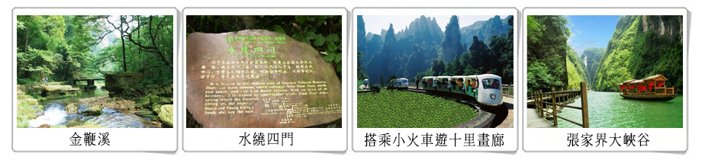

第六天 張家界【百龍電梯上行、袁家界、迷魂台、天下第一橋、楊家界纜車下山、煙雨張家界秀】
【百龍電梯上山】有世界第一梯之稱，少見的戶外電梯，它以世界上最高的全暴露觀光電梯，世界上最快的雙層觀光電梯，世界上載重量最大、速度最快的觀光電梯，三項桂冠獨步世界。
【袁家界景區】位於砂刀溝北麓，以石英岩為主的一座巨大平緩的山嶽，是張家界國家森林的另一處風景集中地，如果黃獅寨是前花園，那麼袁家界稱為後花園一點也不為過。
【迷魂台】立台鳥瞰遠近寬廣的盆地裡，高低粗落的翠峰，如樓如閣，如台如榭、如凳如椅、如人如獸、千姿百態、景象萬千。
【天下第一橋】屬武陵源精華景點，大自然的鬼斧神工，將一塊厚約5米的天然石板，橫空架在兩座山峰之上，把東西兩峰連接，高度、跨度和驚險均為天下罕見，故稱『天下第一橋』。橋上蒼松挺拔，橋邊古藤垂掛，橋下霧氣深不可測。這裡是張家界風景的一絕，是大自然的一個奇跡。繼前往迷魂台、後花園、望橋臺等景點。
【天子山風景區】此處峰林如海、谷壑幽深、氣勢雄偉、視野開闊、層次分明，沿途經【禦筆峰】，三座石峰直指雲天，高低參差有致，極像一排倒插的毛筆，傳說是向王天子兵敗後遺棄的御用之筆，故名"禦筆峰”。
【煙雨張家界秀】講述了遠古時代張家界土家族青年洛巴沖和苗族姑娘阿依朵之間纏綿悱惻、美麗動人的愛情故事。新版《煙雨張家界》演出時長80分鐘，保留了《大山深處苗家寨》、《纏頭帕》、《織錦》、《擠油尖》、《愛在山水間》等精彩節目，新增了《天浴》、山歌對唱等張家界原生態民俗文化類節目。在《土家婚禮》中，穿插了攔門酒、猜新娘等和觀眾互動的趣味環節，4位扮相滑稽的媒婆還大跳誇張的《江南STYLE》舞蹈。

溫馨小提示：
1.天子山景區走路比較多，且景區道路為狹窄棧道，建議客人穿著平底防滑鞋，避免滑倒；景區內的中餐因條件所制約，因此餐廳菜色方面較其他餐稍遜，望客人諒解！
2.「天子山纜車」於2014年12月1日起進行封閉重建，改造期間停止接待中外遊客，預計改造8-10個月，在此期間行程調整為2014年新建運行的「楊家界纜車」替代。

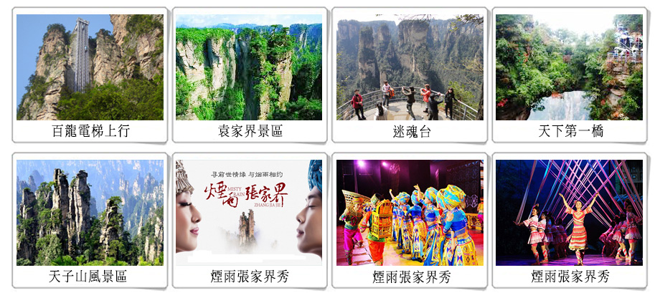
◎使用餐食：早餐：酒店內用 午餐：天橋竹筒(RMB40/人) 晚餐：黃龍食府(RMB40/人)
◎使用飯店：聖多明歌大酒店 或國賓大酒店 或同級

第七天 張家界【黃龍洞(含VIP遊船+生態廣場VIP電瓶車+VIP講解員)】(車程4小時) 長沙【湘繡研究所、黃興路步行街】
【黃龍洞(含VIP遊船+生態廣場VIP電瓶車+VIP講解員)】又稱黃龍泉，屬石灰岩地下河侵蝕型洞穴。兩層水洞與兩層旱洞上下縱橫，形成洞下洞，樓上樓螺旋結構，最大洞廳的面積12000平方米，可容納上萬人。洞內有一個水庫、兩條陰河、三條地下瀑布、四個水潭、十三個大廳、九十六條遊廊。穹頂石壁滴水沈澱的石乳、石柱、石筍、石幔、石琴、石花，如水晶玉石，琳瑯滿目，異彩紛呈，美不勝收，有“地下迷宮”之美稱。洞中瀑布，最高50餘米。洞中有水又有山，尤其是洞中有山，在國內溶洞中實為罕見。令人稱奇的是，叩擊洞中石琴山上的鐘乳，便能發出動聽的絲竹管弦之音。所有鐘乳石中，又以定海神針最為驚奇。定海神針高達19.2米，直徑10釐米，通體透明，直抵宮頂。
【湘繡研究所】為中國湘繡的主要生產研究單位，位於長沙市東北隅火車站一側，前身為 創建於1956年的湖南省湘繡廠，1979年改建為湖南省湘繡研究所，同時將湘繡廠作為它的實驗工 廠，有科研人員和生產工人四百多人，其中全國工藝美術大師2人，高、中級專業技術人員50多人，集中 了省內湘繡科研人員的85%。由該所獨創的髭毛針刺繡的 獅虎，是湘繡道統名牌產品，曾榮獲中國工藝美術品百花 加菜金杯獎，雙面全異繡更是該所科研人員在刺繡工藝上的嶄新創造，曾被譽為『超級繡品』。
【黃興路步行街】是一條最能代表『老長沙』的百年商業街，也是長沙之魂。它由室外步行街、室內步行街和空中花園街組成。
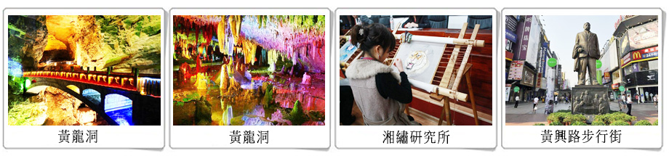
◎使用餐食：早餐：酒店內用 午餐：福湘樓(RMB40) 晚餐：火宮殿風味(RMB40)
◎使用飯店：現代凱萊國際酒店 或 中國城戴斯酒店 或同級

第八天 長沙高雄
早餐後，帶著美好愉快的心情，驅車前往機場搭乘【直航航班】返回高雄，結束此長沙張家界鳳凰古城之旅。
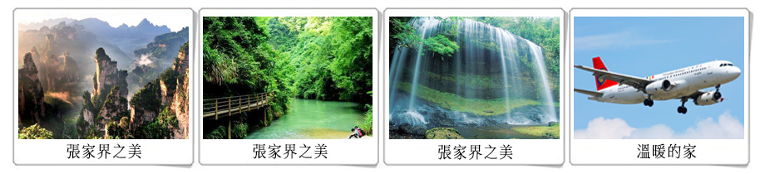
◎使用餐食：早餐：酒店內用 午餐：機上簡餐 晚餐：敬請自理
◎使用飯店：溫暖的家

本行程注意事項：
- 大陸地區酒店常常會因官方批準星等的評比時間較長或因酒店本身不想申請星等但其酒店的建造、服務等格局都依星級酒店標準，遇此狀況酒店將用【準】字來代表,一般來說準五星即約四星等級,大陸習慣用語,請諒解.
- 以上行程順序若因特殊狀況及其他不可抗拒之現象；如天侯、交通、航班、船舶影響，而有飯店、景點、餐食順序上之調動，依當地視情況調整，絕對以最順暢之行程作為安排，但行程景點絕不減少，敬請見諒！
- 此行程為團體旅遊行程，需與團體同進同出，若有中途脫隊者，行程中所載明之餐食、旅遊、住宿、機位等團體行程，除視同個人放棄外，尚需補足團費差價(請洽承辦人員)，小費亦需付足旅遊天數。
- 本行程酒店住宿皆為2人1室(二張單人床房型)，大陸地區有部份酒店房間內無法採用加床方式住宿，另若遇貴賓需指定大床房型；而因大陸地區酒店的相關問題，亦可能需加價與無法保証用房，遇到上述情況，尚請諒解。
- 單人報名時，若無法覓得合住的同性旅客，需補單人房差，敬請見諒。
- 若有特殊餐食者，最少請於出發前二天（不含假日）告知承辨人員，為您處理。
- 以上價格已經分攤７０歲以上老人與小孩的優惠票價差，如產生恕不退還優惠票價差。
- 本優惠行程僅適用本國人（中華民國國民）參團有效；非本國籍之旅客，價錢另議。

